第二章 环境法的基本原则
内容概要：环境法基本原则概述，具体的环境法基本原则主要有环境保护同经济、社会持续发展相协调原则，预防为主、防治结合，综合治理原则，全面规划、合理利用自然资源原则，污染者负担原则，国家干预原则。
本章知识点：知识点一：环境法基本原则概述
知识点二：环境法基本原则 （一）
知识点三：环境法基本原则 （二）
本章学习重难点：环境保护与经济社会协调发展原则；预防为主、防治结合、综合治理的原则；污染者负担原则。
本章学习目标：通过本章的学习理解环境法的基本原则，掌握环境法的五个原则，以及掌握相关原则在实务中的运用。
建议学时：3学时

知识点一： 环境资源法基本原则概述

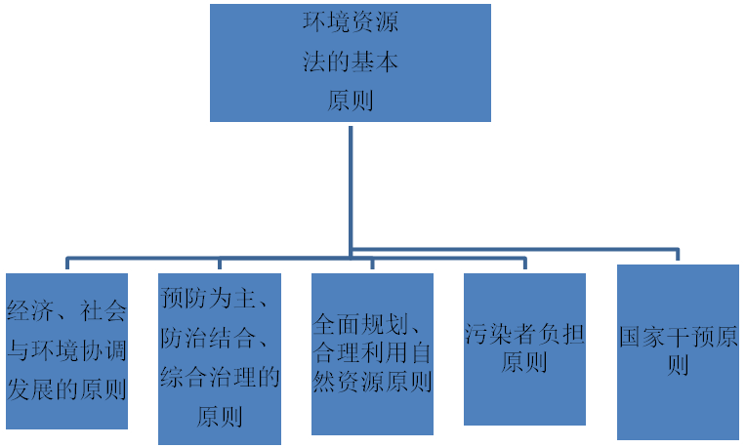

一、环境资源法基本原则的概念和特征
（一）概念：指通过环境法规明确规定或者体现的，反映环境法基本理念、价值、特点和目的的，对环境资源工作或活动具有普遍性指导作用的准则。
（二）环境法的基本原则具有以下特征：
1、是由环境法规确认的普遍性指导准则
环境法的基本原则具有法律确认性。
环境法规确认基本原则的方式，一是直接规定，二是间接体现。所谓直接规定是指环境法规条文中明确提到某项原则。
例如旧的《环境保护法(试行)》(1979 年)第6条提到“谁污染谁治理的原则”。所谓间接体现是指环境法规中虽然没有某项原则的文字表述但通过有关法律条款却体现了该原则的精神。例如新的《环境保护法》(1989年)中有关环境影响评价的条款体现了“预防为主”的原则。
2、是环境法这一新兴的独立的法律部门所特有的原则
环境法的基本原则具有部门法的特性，不宜把我国法律的通用原则或我国法制建设中的共同原则当作环境法的基本原则。诚然这些法律通用原则或共同原则如“实事求是从实际出发”、“民主与集中、领导与群众相结合”的立法原则“法律面前人人平等”、“以事实为根据、以法律为准绳”的执法原则也是指导环境立法与执法的一般原则。但环境法的基本原则应该是体现环境法的基本理念、价值、特点和目的的特有原则。
3、是贯穿整个环境法体系和环境法制建设、具有普遍指导作用的基本准则
环境资源法的基本原则不同于具体的法律制度、法律程序和法律措施。它可以用一个法律条文明确表示出来也可以通过一个或者几个法律条文、甚至一项或几项法律制度体现其意思。
基本原则是一种具有普遍指导性的准则其贯彻实施需要通过具体的法律条文、法律规范或法院判决加以具体化。不宜把环境法规中确认的、只适用于某个特定领域或特定对象的个别原则或个别政策都称为环境法的基本原则。例如不宜把有关环境行政执法、环境行政诉讼、环境污染损害民事责任的具体原则作为环境法的基本原则。

二、环境法基本原则确立的意义
1．环境法的基本原则是环境法的核心和灵魂
环境法成为一个独立的法律部门的基本依据是其具有独特的法律调整对象与法律调整方法。其中，基本原则属于调整方法的范畴，是调整方法的重要组成部分。确立完备的环境法基本原则对于环境法独立性的实现具有重要作用，使其具备法理基础。环境法基本原则指导着环境立法、司法和执法，遇到新问题、新情况，可以根据环境法的基本原则体现的精神来进行处理。
2．环境法的基本原则具有弥补功能
由于法律上环境概念的不确定性以及环境法调整范围的相对性，具体法律规范对环境法律关系的调整不可能面面俱到，需要通过适用环境法的基本原则予以弥补。正如在处理民事案件时，在没有法律的明文规定的情况下，通常援引公平原则和诚实信用原则等来弥补法律之不足。我国环境法体系还很不成熟，相关的法律规范非常欠缺，如果没有完善的基本原则作为后盾，会使其处于尴尬境地。
3．环境法的基本原则对环境立法作用重大
随着经济与社会的发展，一些新型的环境关系需要纳入环境法调整规范，而具体立法可能一度滞后，在这种情况下，根据环境法基本原则的要求，可以推动立法进程，亦可以直接适用有关的法律规定。所以，环境法的基本原则对于环境立法具有指导作用。
4．环境法的基本原则可以防止法律滥用
环境法律规范内容非常庞杂，在法律的实施中容易产生一些偏差。例如，过分重视一些环境技术法律规范，可能导致“法律役于技术”[2]的歧途；其次，环境问题与其他社会问题相比，具有高科技背景与决策风险，涉及广泛的利益冲突与决策权衡；此外，还有一些现实问题，由于种种原因，在现阶段可能并不适宜用法律来调整。在这些情况下，脱离环境法的基本原则而片面地运用具体的法律规范，可能会减损法律适用的效率，甚至造成法律的滥用。
环境法的基本原则担当着支撑环境法的重任，在目前环境法蓬勃发展的大好形势下，对于其基本原则构建应该审慎和明确，我们觉得应尽快在学术界达成关于环境法基本原则的共识，以推进环境法的发展进程。

三、环境法基本原则的概况
通过几十年环境资源法的发展，目前世界各国已经形成一些比较共同的环境法原则。
德国主要有：保护原则，防止原则，污染者付费原则，合作原则等。
瑞典主要有：污染者付费原则，谨慎原则，最先进原则，替换原则，自然和人的忍受能力原则等。
奥地利主要有：预防和保护性开发，污染者付费原则，社会责任和民主决策原则等。

四、意见和建议
目前，我国正在论证考虑把现行《环境保护法》提升为环境基本法。针对上述问题，在制定我国的环境基本法和制定、修订各专门性环境法律法规时，应结合我国的基本国情和立法传统，对国外环境法基本原则的建设经验予以借鉴、吸收和发展。确定环境法基本原则的标准，首先应当明确环境法的基本原则必须是该法所特有的，而不是宪法或任何部门法所共有的，它的内容必须在环境立法中有所体现，是对国家环境保护基本方针、政策的描述，并且贯穿于整个环境立法中。另外，环境法的基本原则必须体现国家环境保护的基本方针、政策并贯穿于整个环境法之中的、自始至终起指导作用的规范，而不是环境法中某一局部性的具体原则，它的效力必须全面贯彻于环境法律规范的始终，并且可以弥补环境立法之局限性。
在环境法基本原则体系的构建方面，应注意以下几点：
一是制定替代现行《环境保护法》的环境基本法，并在其中明确地列举我国环境保护工作应遵循的基本原则。
二是要在立法目的中确认可持续发展的目的价值，明确可持续发展的法律地位，在其他条款中要充分地体现这个目的价值。
三是总体框架要全面、系统，各基本原则既要相互联系，又要相互制约；既要具有广泛的覆盖性，又要具有统帅性和指导性。
四是既要立足于本国的国情，又要注重响应国际环境法律文件尤其是《里约环境与发展宣言》对国内环境法基本原则建设的要求，还要定向地借鉴和吸收国外环境法先进和成熟的基本原则建设经验。
五是体现环境法基本原则的特殊性、抽象性和规范性。
五、
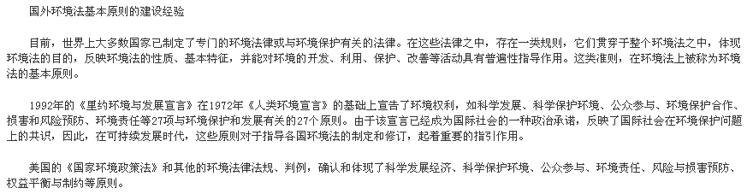
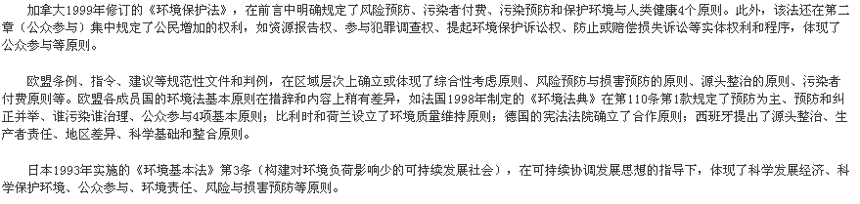
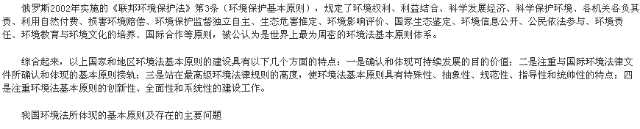

基于上述要求，可以把我国环境法应确立的基本原则体系归结为以下几个方面：
一是体现可持续协调发展思想与包括确认和保障环境权利在内的环境权益平衡、协调和制约原则；
二是发展环境科技、普及环境科技知识、培养环境文化的原则；
三是科学的环境保护的原则，包括风险预防、损害预防和环境保护的综合性、整体性、全过程等子原则；
四是环境责任原则，包括开发者养护、利用者补偿、污染者治理、破坏者恢复、消费者最终承担、受益者负担、主管者负责等子原则；
五是环境保护的知情与公众参与原则；六是环境保护的合作原则，包括涉外合作与国内合作两个方面。

